國立台東高級中學 | 104學年度  第二學期 | 第一次段考 | 高三試卷
畫答案卡：是□否 適用班級：301~304.309
一、單選題(每題2分) PS總分110分，超過100分，以100分計算
1有關革蘭氏陽性菌的定義敘述，下列何者正確？ (Ａ)是具有莢膜的細菌 (Ｂ)是致病力較高的細菌 (Ｃ)是細胞壁外無脂多醣外膜的細菌 (Ｄ)是能分泌內毒素的細菌。
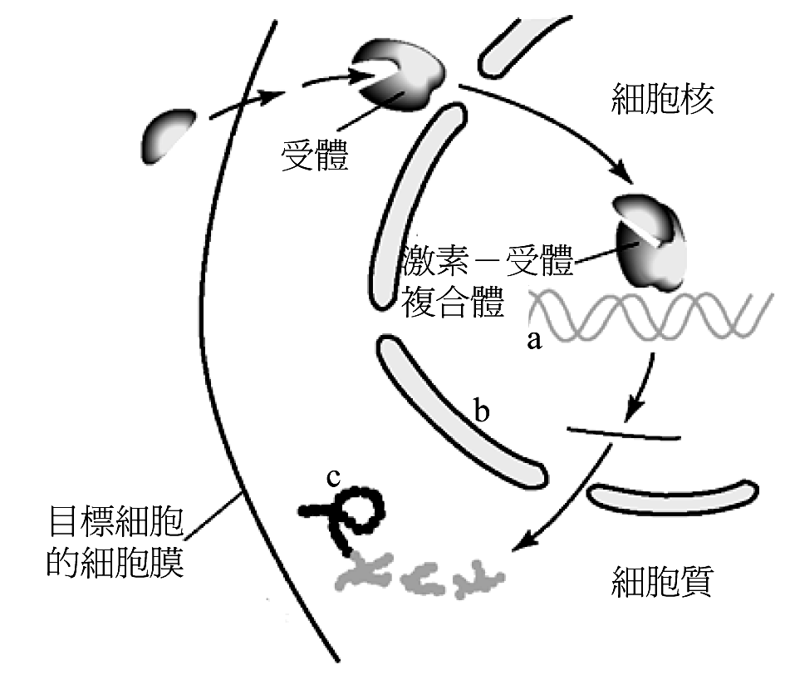
2免疫缺失症對人類而言是一種可能會危及性命的病症，下列相關敘述，何者正確？
(A)愛滋病會因為B細胞被侵犯死亡而導致免疫機能喪失
(B)免疫缺失症有可能因為基因缺失所造成
(C)胎兒未出生就罹患愛滋病，稱為先天免疫缺失症
(D)免疫缺失若由病毒感染，最後此病毒將會逐漸殺死體細胞而導致死亡
3右圖為某種激素作用方式的示意圖，根據此圖，下列敘述何者正確？ (A)促腎上腺皮質素符合此種作用原理 (B)a→b為轉錄反應，b→c為轉譯反應 (C)a為第二信使 (D)c成分為核酸。
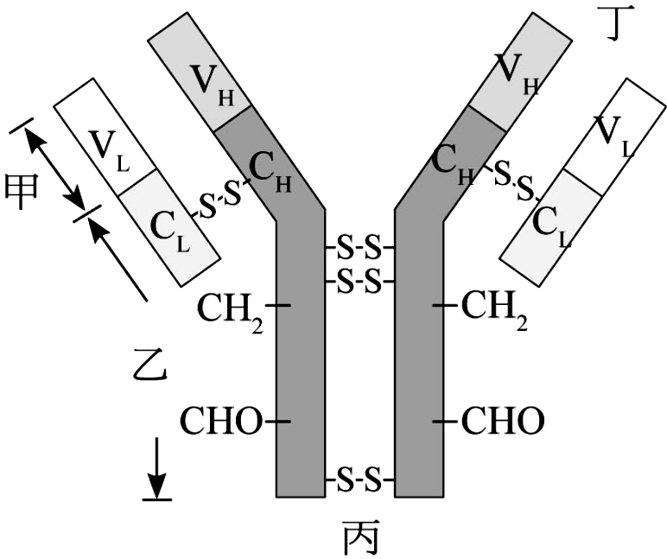
4附圖為中樞神經系統所發出的3種運動神經，以○表示細胞體，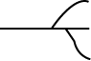表示軸突，請問手支撐水果重量，是由哪種運動神經所控制？又軸突末梢所分泌的神經傳遞物質為何？ (A)甲，腎上腺素 (B)乙，腎上腺素 (C)丙，乙醯膽鹼 (D)甲，乙醯膽鹼。
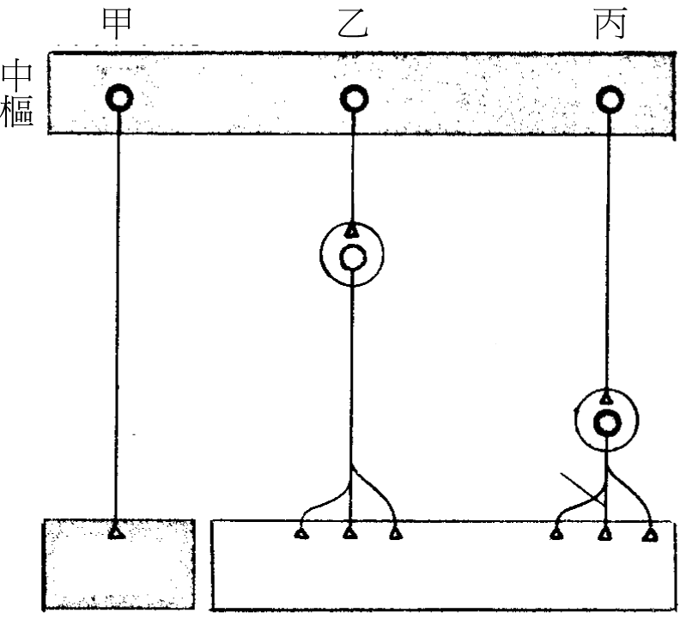
5右圖為抗體結構，請選出正確的選項。(甲) V_{L}與V_{H}可與抗原結合 (乙) C_{L}與C_{H}具有專一性 (丙) V_{H}與C_{H}結合為重鏈 (丁)抗體為四條不同的多肽鏈組成。
(A)甲丙 (B)甲丙丁 (C)甲乙 (D)丙丁
6圖為細菌構造的模式圖，關於圖中細菌構造的名稱與功能何者正確？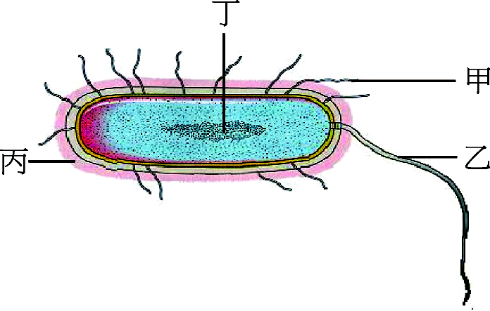
(A)甲－鞭毛，擺動讓細菌移動 (B)乙－線毛，有助於附著於宿主細胞上 (C)丙－細胞壁，保護細菌 (D)丁－類核區（DNA），遺傳物質。
7已知一種可感染人類的細菌，此細菌具有兩大類的毒蛋白，且科學家已經研究出此細菌不同品系之間的基因差異與人類對不同品系細菌的免疫能力，結果如附表所示。試問哪種基因的組合有可能會形成在人類族群中大流行的病原體？ (Ａ) h1n3 (Ｂ) h3n2 (Ｃ) h6n5 (Ｄ) h2n7。
毒蛋白種類 | 毒蛋白基因種類 | 人類具有的抗體
H1～H6 | h1～h6 | 抗 H2 抗體  抗 H3 抗體
N1～N7 | n1～n7 | 抗 N1 抗體  抗 N5 抗體  抗 N7 抗體
8下列何者為病毒和大多細菌的共同特性？
(A)皆具蛋白質外膜 (B)皆為絕對胞內寄生 (C)皆為原核生物 (D)以突變方式增加變異。
9當免疫系統無法辨識「自我」與「非我」時，將會導致下列何種疾病？(A)過敏反應 (B)自體免疫疾病 (C)先天免疫不全症 (D)後天免疫不全症
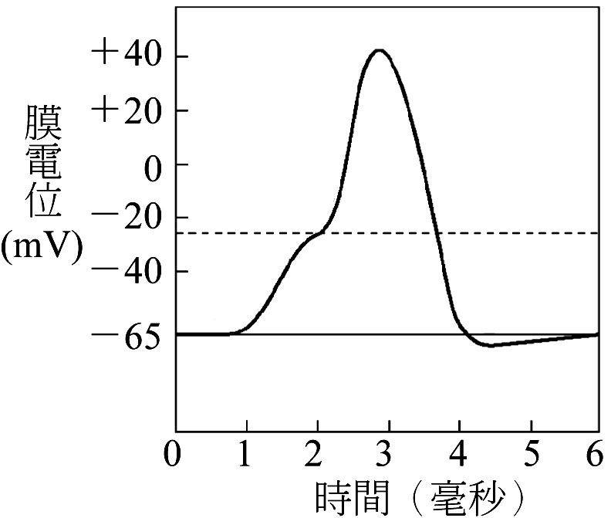
10有關主動免疫與被動免疫的敘述，下列何者正確？ (Ａ)兩者的抗體皆由人體自身產生 (Ｂ)主動免疫由 B 細胞負責，被動免疫由 T 細胞負責 (Ｃ)施打預防針和免疫血清皆屬於主動免疫 (Ｄ)被動免疫的效果較快，而主動免疫的效果持續較久。
11附圖為神經元產生神經衝動之膜電位變化圖，請問理論上在哪段時間內，可在細胞外液測量到許多的K＋？ (A)1～3毫秒 (B)2～4毫秒 (C)3～4毫秒 (D)4～6毫秒。
12關於交感神經與副交感神經的比較，何者正確？
 | 交感神經 | 副交感神經
(A)起源處 | 脊髓 | 腦、脊髓
(B)節前神經元的神經傳導物質 | 正腎上腺素 | 乙醯膽鹼
(C)受意識控制 | 可以 | 不可以
(D)對瞳孔的生理反應 | 瞳孔變小 | 瞳孔變大
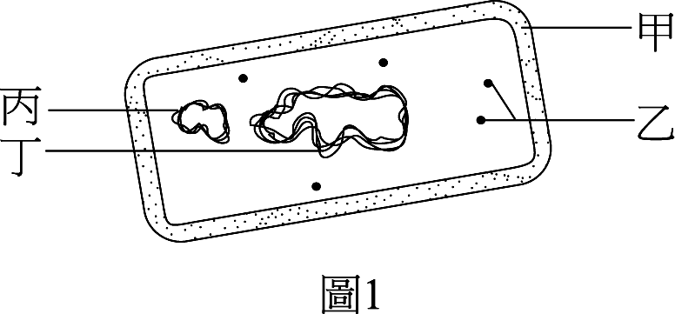
13圖1為細菌構造模式圖。若此細菌具有抗藥性，則此性質是由圖中哪一構造所決定？(A)甲 (B)乙 (C)丙 (D)丁。
14附圖是某人接種疫苗後的反應狀況，抗體甲在第 40 天左右大量出現，其主要原因為何？ (Ａ)在接觸兩種不同的疫苗後，才會產生大量抗體 (Ｂ)追加第二劑時，可活化第一劑所產生的記憶細胞 (Ｃ)在第 14 天至第 21 天時，因為和病原體作戰，抗體被大量消耗而減少 (Ｄ)第一劑所誘發的抗體需要長時間才會大量產生。
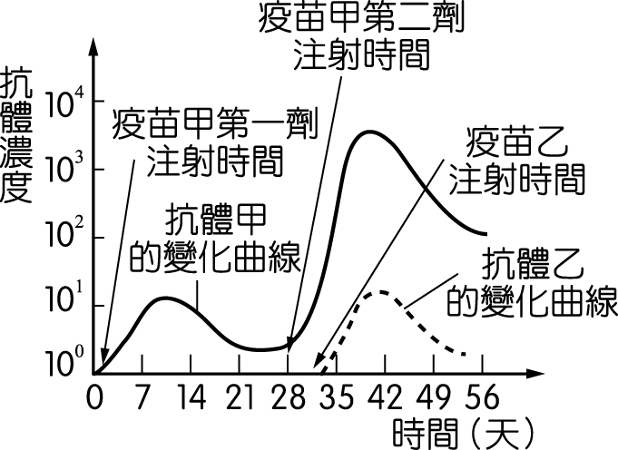
15有關人體感覺—感覺受器的組合，哪項正確？ (A)聽覺：柯帝器 (B)靜態平衡：半規管 (C)嗅覺：嗅球 (D)味覺：壺腹。
16有關病毒的被膜，下列何項敘述是錯誤的？ (A)位於蛋白質外殼的外側 (B)存於部分病毒如流行性感冒病毒 (C)源自宿主的細胞膜或核膜 (D)主要成分為蛋白質 (E)含有由病毒基因所合成的醣蛋白
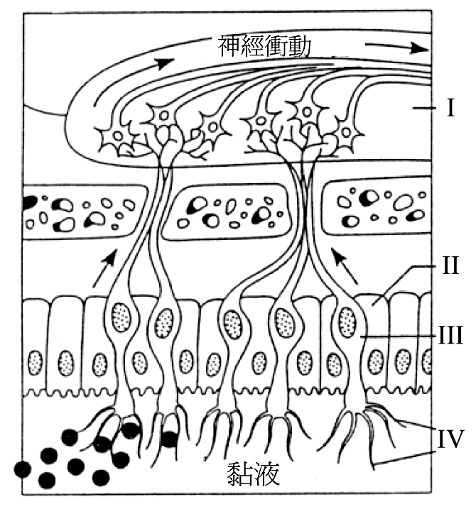
17人類骨髓中的幹細胞可以分化成各種血球細胞。臨床上利用骨髓移植來治療白血病患者，且在移植前會先清除病人原有的幹細胞。試問移植後，病人可能會發生下列何種現象？ (Ａ)骨髓來自不同血型的贈予者時，移植後病人的血型不會改變 (Ｂ)骨髓來自不同血型的贈予者時，移植後病人的血型會改變 (Ｃ)移植後病人新生的血球之基因型與移植前相同 (Ｄ)移植後病人新生的血球之基因型與移植前不同，且會遺傳給下一代。
18附圖是鼻腔的放大圖，下列敘述何者正確？ (A)Ⅰ是嗅球 (B)Ⅱ是化學受器 (C)Ⅲ是黏膜細胞 (D)Ⅳ是嗅神經軸突。
19有關補體與干擾素的比較，下列何者正確？
選項 | 補體 | 干擾素
(Ａ)產生部位 | 受病毒感染的細胞 | 肝臟
(Ｂ)運送處 | 血漿 | 血漿
(Ｃ)作用 | 屬於非專一性防禦 | 屬於專一性防禦
(Ｄ)成分 | 脂多醣 | 蛋白質
20下列何者屬於正回饋？ (A)血糖濃度上升會刺激胰臟分泌胰島素，而使血糖濃度下降 (B)血液中高濃度的CO₂引起呼吸深度及頻率增加，以增加CO₂的排出 (C)神經元興奮時會引起Na＋流入細胞內，而Na＋的流入則激起更多的Na＋流入細胞內 (D)血液中含O₂的濃度偏低會刺激紅血球生成，紅血球則能將大量O₂自肺運送至身體各處 (E)腦垂腺分泌TSH激素刺激甲狀腺分泌甲狀腺素，而血液中高濃度的甲狀腺素會抑制腦垂腺TSH的分泌量。
21下列對於神經系統之相關概念，何者正確？ (A)神經細胞就是神經元，與腎元相同，都是由一個細胞所組成的 (B)神經是指一個神經細胞，感覺神經就是感覺神經元 (C)神經節是一束神經纖維的集合，如背根神經節傳入脊髓 (D)神經訊息傳導會由軸突經過突觸傳給樹突，而且中間還有化學物質會釋放。
22下列何項敘述與全有全無律有關？ (A)造成過極化或去極化的刺激皆會引起神經衝動 (B)只要造成去極化的刺激皆會引起神經衝動 (C)刺激愈大，動作電位愈大 (D)刺激足夠引發動作電位時，刺激強度與動作電位強度無關。
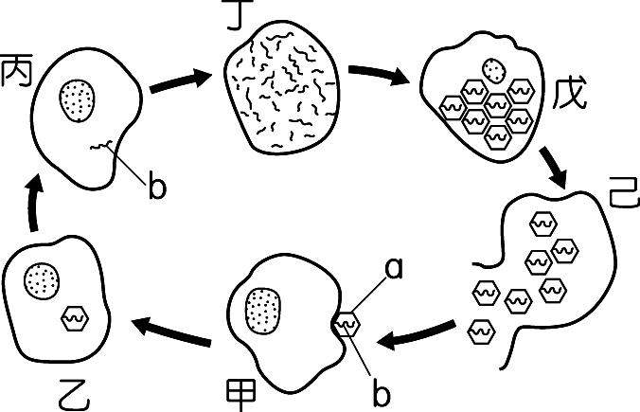
23下列何者不能將抗原呈現給T細胞？
(A)B細胞 (B)樹突細胞 (C)巨噬細胞 (D)自然殺手細胞
24某種動物病毒的生活史如附圖，則下列敘述何者正確？ (Ａ)此圖為愛滋病病毒的生活史 (Ｂ)流感病毒亦具有類似的生活史 (Ｃ) a 具有抗原性 (Ｄ) b 是由去氧核糖核酸構成。
25下列有關人體神經的敘述，何項正確？
(A)腦神經都是混合神經 (B)脊神經都是混合神經 (C)交感神經和副交感神經都是混合神經 (D)副交感神經都是由脊神經分出的自律枝
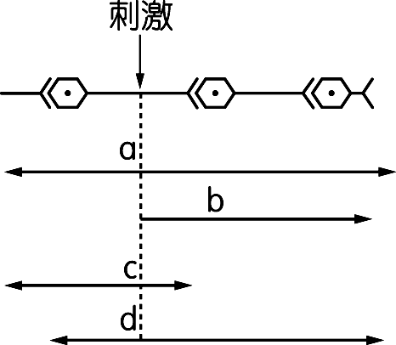
26有關非專一性防禦的敘述，下列何者正確？ (Ａ)吞噬性免疫細胞包括嗜中性球、嗜鹼性球及巨噬細胞等，可以吞噬並分解入侵的病原體 (Ｂ)身體受傷產生發炎反應時，通常最先到達且最活躍的吞噬性免疫細胞為巨噬細胞 (Ｃ)胞毒 T 細胞和自然殺手細胞皆會攻擊腫瘤細胞或受感染的細胞 (Ｄ)干擾素對物種有專一性，但對病毒無專一性。
27附圖箭頭表示神經衝動的傳導途徑，其中哪一條最為正確？ (Ａ) a (Ｂ) b (Ｃ) c (Ｄ) d。
28人體哪一種感覺訊息傳至大腦之前並不經過視丘？ (A)平衡覺 (B)視覺 (C)嗅覺 (D)味覺。
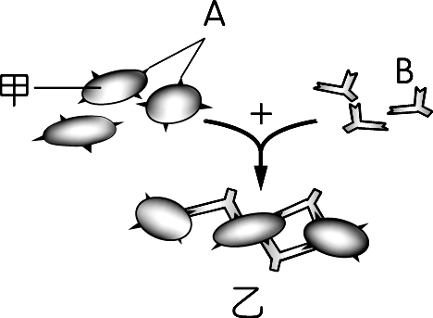
29有關抗原與抗體的敘述，下列何者正確？ (Ａ)抗原抗體複合物在初級淋巴器官中相當常見 (Ｂ)前者的成分一定是蛋白質 (Ｃ)前者一定是外來的 (Ｄ)後者只能由漿細胞產生
30根據附圖，A 與 B 結合後的複合物乙，其命運會如何？ (Ａ)在血液中運輸，經由腎臟排出 (Ｂ)胞毒 T 細胞以穿孔素攻擊 (Ｃ)自己自動分解 (Ｄ)被巨噬細胞吞噬。
31下列事件中，何者最不需考慮可能會引起免疫反應？ (Ａ) O 型婦女懷有 B 型胎兒 (Ｂ)將傷患臀部的皮膚移植至本身的顏面傷口 (Ｃ)接受血庫血液的輸血 (Ｄ)食用過去曾經引起皮膚局部紅腫的海鮮。
32有關內毒素與外毒素的比較，下列何者正確？
比較  選項 | 內毒素 | 外毒素
(Ａ)釋出時機 | 活菌分泌 | 死菌釋出
(Ｂ)毒性強弱 | 弱 | 強
(Ｃ)破壞 | 高溫易破壞 | 高溫不易破壞
(Ｄ)成分 | 蛋白質 | 脂多醣
二、多重選擇題(每題2分，答錯一個選項倒扣1/5，此題若不作答，該題扣2分)
33下列有關病毒、細菌與疾病的敘述，何者正確？ (A)病毒與細菌對寄主均有專一性 (B)流行性感冒和小兒麻痺症是病毒感染的疾病 (C)破傷風和梅毒是細菌感染的疾病 (D)細菌的莢膜與致病力有關 (E)有些細菌在不適宜的環境下可形成內孢子。
34下列有關人體脊髓的敘述，哪些正確？ (A)具有造血的功能 (B)內部為蝶狀的灰質 (C)灰質內含許多感覺和聯絡神經元的細胞體 (D)感覺神經元的纖維由背角進入脊髓灰質 (E)運動神經元的纖維由腹角離開脊髓灰質。
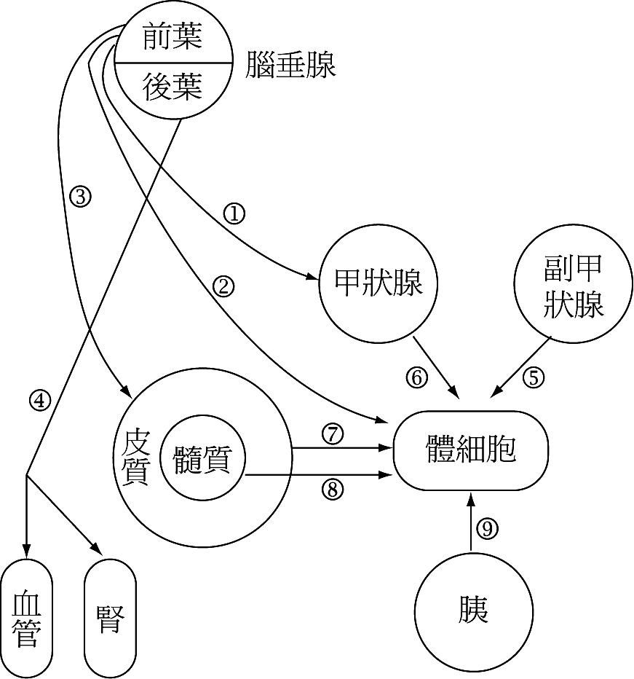
35附圖是人體內分泌系統的調節作用，圖中～代表激素，據此資料，下列哪幾項敘述是正確的？ (A)～為水溶性激素，～為脂溶性激素 (B) 可調節體內鈣離子的濃度 (C)可促進身體的生長 (D)為下視丘所製造而由後葉釋出 (E)的分泌受血糖所調節。
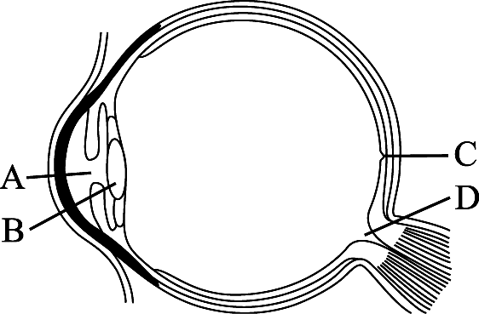
36附圖為突觸部分放大圖，下列敘述哪些正確？ (A)a必為軸突 (B)e的部位可以是細胞本體 (C)c處的物質利用擴散作用移動 (D)b協助d的作用 (E)d內為鈉離子。
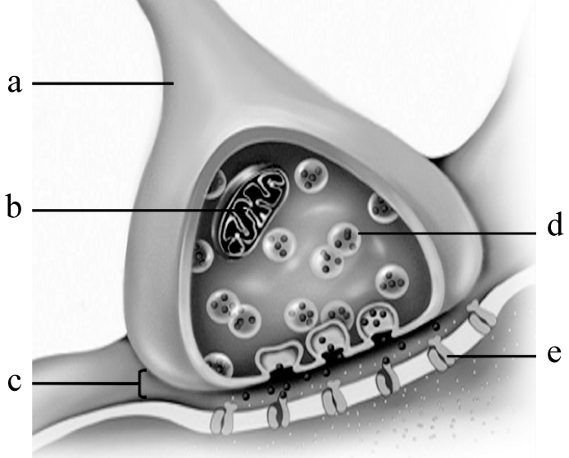
37下圖為人體眼睛的示意圖，依照圖中所示，下列敘述哪些正確？
(A)白內障的成因是由於A老化變成混濁不清 (B)A處可提供B所需的營養 (C)當眼睛眺望遠方時B會變扁 (D)C處缺乏桿狀細胞，主要由錐狀細胞組成 (E)D處是神經纖維離開眼睛的位置，是視力最敏感的區域。
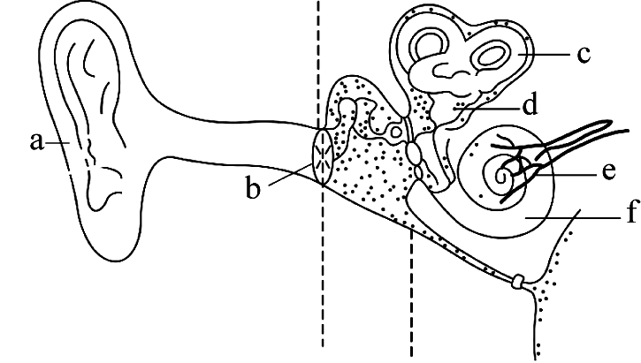
38下列有關人體腦垂腺製造激素的敘述，哪些正確？
(A)生長激素會影響醣類、脂質和蛋白質的代謝 (B)促甲狀腺素分泌不足會導致心悸、焦慮和緊張 (C)男性的腦垂腺不分泌促濾泡成熟激素和黃體成長激素 (D)黃體成長激素可刺激成熟的濾泡破裂排卵 (E)催產素可刺激子宮平滑肌收縮而引起陣痛。
39附圖為人體耳朵構造示意圖，下列相關敘述何者正確？ (A)脊椎動物都有a構造 (B)自b以內都充滿淋巴液 (C)c、d、f內都有毛細胞 (D)c負責靜態平衡覺 (E)許多感冒常伴隨著中耳炎的產生，這是因為病原體沿g進入耳朵
40下列有關人體感覺受器的敘述，哪些正確？
(A)一個味蕾內有多個不同的味覺受器 (B)一個嗅細胞的細胞膜上具有多種不同化學分子的受體 (C)指尖的觸覺受器比手背為多 (D)內耳半規管的基部內有毛細胞和耳石，是轉動平衡覺受器 (E)嗅毛是神經細胞的樹突末梢。
g
41.下列哪些是發炎和過敏反應所共有的現象？
(A)釋放組織胺 (B)抗體參與其中 (C)嗜中性白血球增多 (D)出現紅、腫、熱等症狀
(E)血管擴張及通透性增加。
42腦和脊髓中具有許多反射中樞，關於反射事件和和控制部位的配合哪些是正確的？ (A)聽覺反射中樞位於間腦 (B)飢餓和飽食中樞位於中腦 (C)吞嚥反射中樞位於橋腦 (D)血管舒縮反射中樞位於延腦 (E)膝跳反射控制部位位於脊髓。
43脾臟有許多的功能，是體內重要器官，下列哪些是脾臟的功能？ (A)儲存血液 (B)過濾血液中的異物 (C)製造血漿蛋白 (D)清除衰老的紅血球 (E)是T細胞成熟的場所。
44下列有關神經元以及神經衝動之敘述，哪些正確？(A)動作電位於神經元軸突上之傳導不具有方向性 (B)神經元內神經衝動的傳導是藉由電性和化學性的交互作用 (C)動作電位之產生是由於細胞膜外鈉離子通透性增加而產生 (D)突觸受到動作電位之刺激會釋放出鈉離子使下游之神經元去極化 (E)無髓鞘之神經元其傳導速率較具有髓鞘之神經元為慢。
45下列有關自主神經系統的敘述，哪些正確？(A)可分為交感及副交感神經系統 (B)交感神經系統，其節前神經元釋放的神經傳遞物質為正腎上腺素 (C)交感神經系統，其節後神經元釋放的神經傳遞物質為正腎上腺素 (D)副交感神經系統，其節前神經元釋放的神經傳遞物質為正腎上腺素 (E)副交感神經系統，其節後神經元釋放的神經傳遞物質為乙醯膽鹼。
46下列敘述哪些錯誤？
(A) B細胞成熟過程中，抗體基因會發生重組
(B)自然殺手細胞源自於骨髓
(C)肥大細胞能與抗體結合，即能釋放組織胺
(D)二次免疫反應時，大量生成抗體的作用與記憶細胞有關
(E)巨噬細胞可以分泌抗體，幫助吞噬作用
47下列有關人體眼球及光受器的敘述，哪些正確？ (A)光受器位於眼球視網膜 (B)視錐細胞是數量最多的光受器 (C)視桿細胞不具有感光色素，故無法區分顏色 (D)視錐細胞有三種，分別對紅光、藍光和綠光有最大的吸光度 (E)眼球由外向內分成鞏膜、脈絡膜和視網膜三層。
48有關髓鞘的敘述，下列哪些正確？ (A)屬於神經膠細胞 (B)磷脂質含量豐富 (C)僅出現於軸突 (D)使神經衝動傳導不連續 (E)此處不會產生神經衝動。
49右圖是神經細胞單次動作電位的紀錄結果，關於動作電位的各階段變化，正確的描述為
(A)為極化期，此時細胞內的鈉離子濃度較細胞外高 (B)為再極化期，細胞膜上鈉離子通道打開 (C)為去極化期，細胞膜上鈉離子通道關閉，鉀離子通道打開 (D)為過極化期，在鉀離子過度擴散下，出現比靜止電位更負值的狀況，是為不反應期 (E)若刺激不能升到閾值，則不會產生動作電位。
50人體防禦系統中的補體和抗體有何相同之處
(A)二者皆為蛋白質成分 (B)二者皆由淋巴球製造 (C)二者皆可增強吞噬作用的進行 (D)二者皆是在抗原入侵後才產生 (E)二者皆僅屬於專一性防禦作用成員。
二、閱讀題(每題2分)
閱讀一
阿托品（atropine）是眼科醫師常用的散瞳劑，因為阿托品是乙醯膽鹼的競爭性抑制物（Competitive inhibitor），會阻礙乙醯膽鹼與蕈毒鹼受體（Muscarinic receptor）結合而抑制神經興奮，使瞳孔放大。當眼睛滴入阿托品時，分布至瞳孔收縮肌（環狀肌）的神經末梢所分泌之乙醯膽鹼，無法與受體結合而造成瞳孔舒張，因此患者會出現畏光、視力模糊的副作用。阿托品可經由眼睛的房水循環排出，屆時瞳孔收縮肌又可恢復功能。此外，阿托品類藥物亦具有減少淚腺分泌、減少唾液分泌，以及加速心跳的作用。根據上述短文和習得的知識回答題目。
51. 阿托品主要抑制哪一種神經的作用？
(A)視神經 (B)感覺神經 (C)交感神經 (D)副交感神經。
52下列有關阿托品抑制神經興奮的敘述，何者正確？
(A)阿托品與乙醯膽鹼形成可逆的結合 (B)阿托品與乙醯膽鹼形成不可逆的結合 (C)阿托品與蕈毒鹼受體形成可逆的結合 (D)阿托品與蕈毒鹼受體形成不可逆的結合。
閱讀二
麻醉劑是如何作用的？
無論是局部麻醉劑或是全身麻醉劑，其作用都是阻止神經訊息傳送到中樞神經系統的痛覺中樞。其中，全身麻醉劑的使用，雖然已有150年以上的歷史，但確切的作用機制仍未完全釐清。像奴佛卡因（Novocain）之類的局部麻醉劑，會與神經元細胞膜上，負責傳導神經衝動的鈉離子通道結合，而抑制其功能。它們只會妨礙注射部位附近的神經傳導，並不會改變身體其他部位的意識和知覺。相對地，全身麻醉劑則會讓整個身體都失去痛覺，其最常見的是吸入型，結構都是由乙醚衍生而來，主要作用目標為中樞神經系統。和局部麻醉劑不同的是，全身麻醉劑會降低突觸的神經傳導。突觸是一個神經元釋放神經傳遞物給鄰近神經元的交接處。全身麻醉劑會影響受體和離子通道對神經傳遞物的反應，因而降低了神經元的活性。
由於全身麻醉劑與目標區域僅會微弱地結合，且受影響的蛋白質位在脂質中，因此科學家很難查出確實的結合構造。儘管有這樣的限制，研究人員仍利用了各種方法，來探討麻醉藥劑在分子層次的作用。舉例來說，利用遺傳工具，研究人員可以改變低等生物體內特定蛋白質的功能，以了解該蛋白質是否與受麻醉者對麻醉劑敏感有關。其他的研究方法，同樣產生了令人滿意的結果，包括麻醉劑與目標蛋白質結合時的精密結構模型。目前看來，不同麻醉劑的作用目標並不相同，因此，能夠解釋麻醉劑作用的機制，應該也不會只有一種。（摘自科學人雜誌2005年第40期6月號）
根據上文及已習得的知識，回答下列問題：
53判斷下列敘述何者正確？ (A)所有麻醉劑皆作用於突觸 (B)麻醉劑皆與受體結合 (C)麻醉劑皆為降低神經細胞的活性 (D)麻醉劑皆作用於中樞神經系統。
54經奴佛卡因作用之後，神經細胞較不易產生何種情況？ (A)極化 (B)去極化 (C)過極化 (D)再極化。
55全身麻醉劑會與目標區域結合，請問目標區位於神經細胞的何處？ (A)細胞本體 (B)郎式結 (C)樹突 (D)軸突末梢。

答案：
1 CBBDA
6DADBD
11CACBA
16DBABC
21DDDCB
26DDCDD
31BB
33BCDE
34BDE
35CDE
36ABCD
37BCD
38AD
39CE
40ACE
41ADE
42DE
43ABD
44CE
45ACE
46CE
47ADE
48ABDE
49DE
50AC
51D
52參考答案：C
命題出處：選修生物（下）第九章
測驗目標：了解文章的內容而進一步推理。
試題解析：根據文中所述「……乙醯膽鹼，無法與受體結合而造成瞳孔舒張，……阿托品可經由眼睛的房水循環排出，屆時瞳孔收縮肌又可恢復功能。」可知阿托品與蕈毒鹼受體形成可逆的結合而抑制神經興奮。
53CBC
解析 (1)(A)(B)奴佛卡因作用於神經細胞膜上的鈉離子通道；(D)局部麻醉劑作用於周圍神經系統。(2)麻醉劑與神經細胞膜上的鈉離子通道結合後，神經細胞較不易去極化。(3)全身麻醉劑作用於突觸後神經元樹突上的受體。

